**内容6 直流电机增量码盘转速信号采集电路设计**

1. **阐述光电编码器（增量码盘）结构与工作原理；**

增量式光电编码器的特点是每产生一个输出脉冲信号就对应于一个增量位移，但是不能通过输出脉冲区别出在哪个位置上的增量。它能够产生与位移增量

等值的脉冲信号，其作用是提供一种对连续位移量离散化或增量化以及位移变化

（速度）的传感方法，它是相对于某个基准点的相对位置增量，不能够直接检测

出轴的绝对位置信息。一般来说，增量式光电编码器输出 A、B 两相互差 90°电度角的脉冲信号（即所谓的两组正交输出信号），从而可方便地判断出旋转方向。

同时还有用作参考零位的 Z 相标志（指示）脉冲信号，码盘每旋转一周，只发出一个标志信号。标志脉冲通常用来指示机械位置或对积累量清零。增量式光电编码器主要由光源、码盘、检测光栅、光电检测器件和转换电路组成，如图 2-2-1所示。码盘上刻有节距相等的辐射状透光缝隙，相邻两个透光缝隙之间代表一个增量周期；检测光栅上刻有 A、B 两组与码盘相对应的透光缝隙，用以通过或阻挡光源和光电检测器件之间的光线。它们的节距和码盘上的节距相等，并且两组透光缝隙错开 1/4 节距，使得光电检测器件输出的信号在相位上相差 90°电度角。当码盘随着被测转轴转动时，检测光栅不动，光线透过码盘和检测光栅上的透过缝隙照射到光电检测器件上，光电检测器件就输出两组相位相差 90°电度角的近似于正弦波的电信号，电信号经过转换电路的信号处理，可以得到被测轴的转角或速度信息。

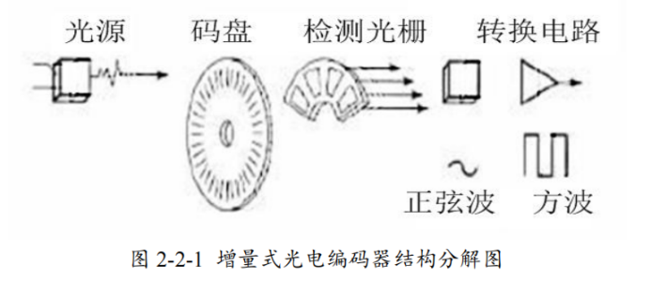

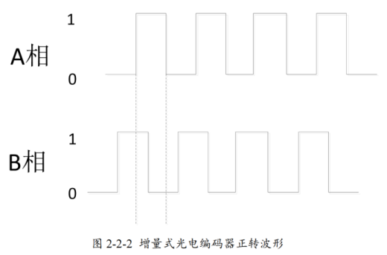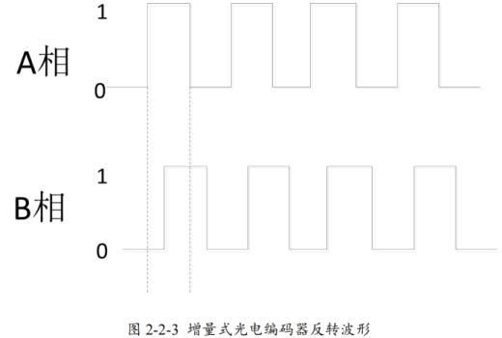

假设图 2-2-2 为增量式编码器正转时输出的 A、B 相脉冲信号，图 2-2-3 为增量式编码器反转时输出的 A、B 相脉冲信号。由此可见，当编码器在正转时，A 相信号的上升沿对应 B 相信号的高电平，A 相信号的下降沿对应 B 相信号的低电平。 此时 A 相信号无论是上升沿还是下降沿都产生了一个脉冲，在进行脉冲计数时都必须计算进去。在记录时需要考虑编码器是在正转还是反转，若正转，则加上脉冲；若反转，则减去脉冲。

在进行程序设计时，首先需要判断编码器是在正转还是在反转，接着需要找出 A、B 相的上升沿和下降沿，最后处理数据。编码器正转，A、B 相在处于上升沿或下降沿时都应加上脉冲；编码器反转，A、B 相在处于上升沿或下降沿时都应减去脉冲；A、B 相重合时，同时加上脉冲或减去脉冲。

1. **设计编码器四细分电路图，并分析其工作原理（可否）；**

生成计数脉冲的原理：

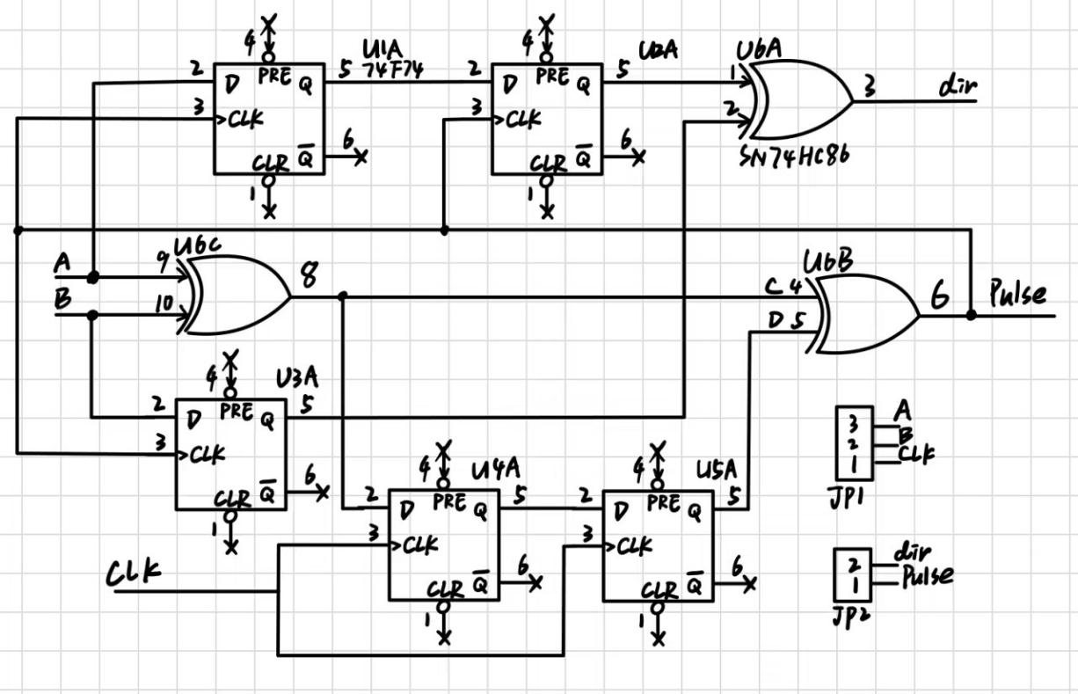

1、输入信号为有相位差的A相和B相信号，通过异或逻辑门进行处理，产生信号C（图中 U6B的输入口）。

2、接着，信号C经过两个连续的D触发器，每个触发器都会使信号延迟一个时钟周期，因此总延迟为两个时钟周期。这里选择的时钟周期应该满足两个条件：一方面，它需要足够短，以确保信号D相对于信号C的延迟不会超过C的一个完整周期；另一方面，为了保证输出的计数脉冲具有一定的持续时间，时钟周期也不能过短。通常情况下，这个时钟周期会设置为编码器输出信号最大频率的八倍或更多。

3、最后，将延迟后的信号D与原始信号C再次进行异或操作，从而获得所需的计数脉冲。

鉴相电路设计（两种方式）：

1、多级延迟法

利用前面提到的计数脉冲作为新的时钟源，对A相和B相分别施加不同的延迟。具体来说，A相被延迟相当于两个计数脉冲的时间长度，而B相则只被延迟相当于一个计数脉冲的时间长度。

正转：A相超前B相

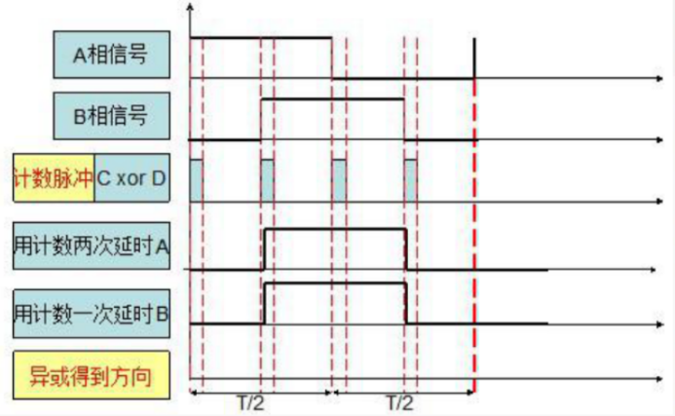

反转：B相超前A相

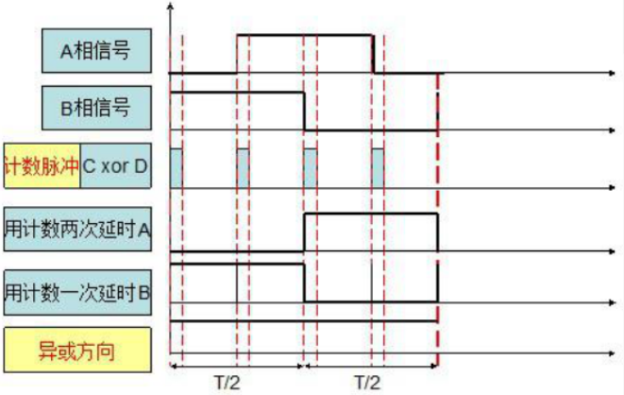

将这两个经过不同延迟处理后的信号再次进行异或运算，以此来检测两相之间的相位关系，进而判断旋转方向。

2、单D触发器法

这种方法更加简洁，只需使用一个D触发器即可完成鉴相功能。在这里，A相的上升沿作为触发器的触发信号，而B相直接连接到D触发器的数据输入端。

当A相出现上升沿时，如果此时B相处于低电平状态，则触发器输出低电平，表示设备正在正转；相反，如果B相处于高电平，则触发器输出高电平，表明设备处于反转状态。

一旦触发器在A相的上升沿捕获了B相的状态，除非B相在下一次A相上升沿到来之前发生变化，否则触发器的输出状态将会保持不变。

1. **用双通道示波器测试、记录并保留电机正、反转下的正交编码信号AB相波形；**

（黄线表示A相，紫线表示B相）

正转时：（A相超前B项90°）

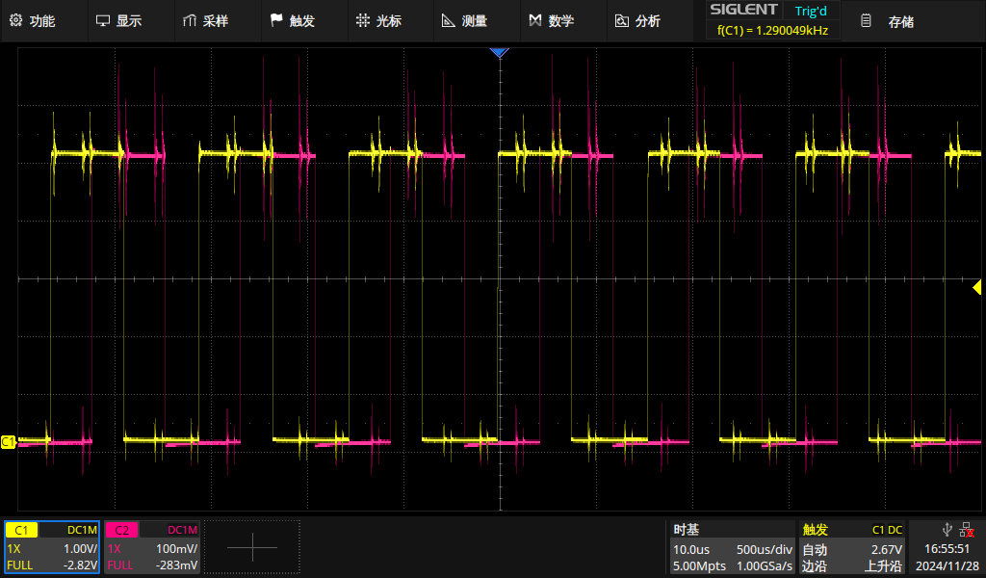

反转时：（B相超前A项90°）

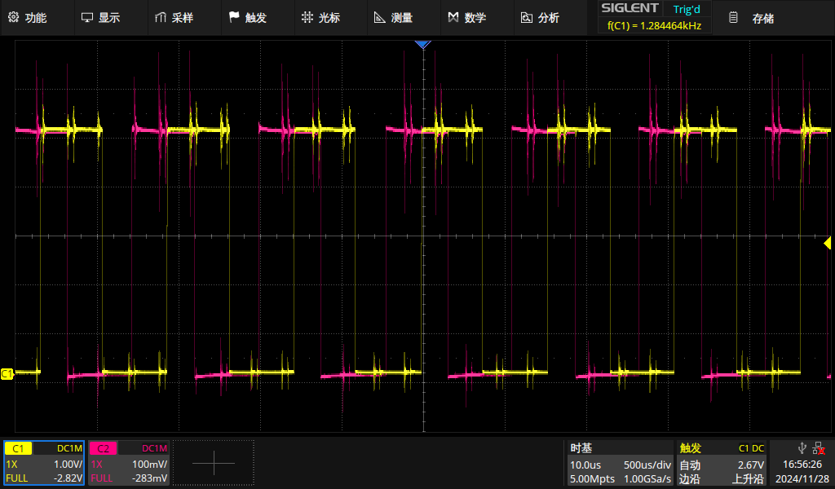

可以看出，两相编码器不仅能够检测电机的运动状态，还能准确地反映出电机的转向。通过分析编码器产生的A相和B相信号之间的相位差，系统可以判断电机是在正转还是反转，从而为控制和监测提供关键信息。这种能力使得两相编码器在各种需要精确位置和方向控制的应用中变得极为重要。